МГТУ им. Н.Э. Баумана

Отчёт по лабораторной работе №4  
по курсу «Электроника»

Тема: Операционные усилители.

Вариант 68.

Руководитель  
Белодедов М. В.

Студент группы ИУ5-44Б  
Тумановский А.

2024 г.

Полученный вариант: ОУ марки MAX477ESA, Eпит= ±5 В, коэффициент усиления *K =* –320.

Осуществим коррекцию нуля операционного усилителя. Для этого последовательно к каждому из входов будем подключать источник постоянного напряжения Uкор. Изменяя его величину, добьёмся обращения в ноль выходного напряжения операционного усилителя.

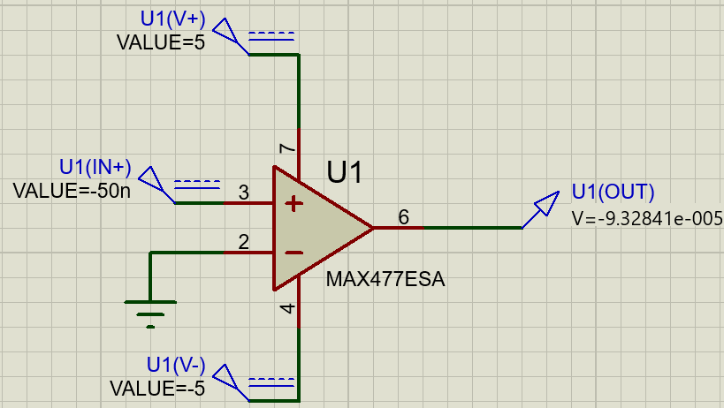

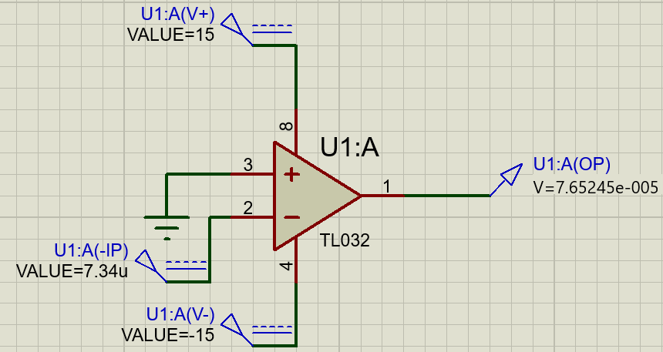

Таким образом:

Uсм1 = –50 нВ

Uсм2 = 50 нВ

Измерим передаточную характеристику неинвертирующего входа ОУ:

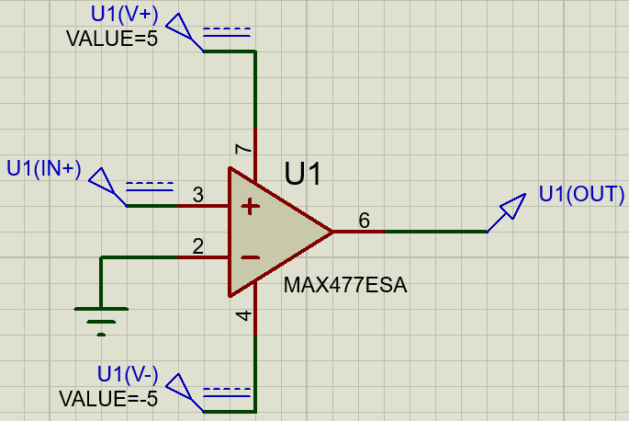

|  |  |  |
| --- | --- | --- |
| Uвх, В | Uвых, В | |
| -5 | -3,98647 | |
| -4 | -3,98647 | |
| -3,5 | -3,98639 | |
| -3,2 | -3,98586 | |
| -2,9 | -3,98357 | |
| -2,4 | -3,9785 | |
| -2,00 | -3,97359 | |
| -1,7 | -3,9692 | |
| -1,4 | -3,96395 | |
| -1,10 | -3,95741 | |
| -0,9 | -3,95197 | |
| -0,7 | -3,94516 | |
| -0,5 | -3,93608 | |
| -0,4 | -3,93011 | |
| -0,3 | -3,92249 | |
| -0,2 | -3,91189 | |
| -0,1 | -3,89448 | |
| -1,03E-15 | 4,60E-11 | |
| 0,1 | 3,89339 | |
| 0,2 | 3,9117 | |
| 0,3 | 3,92246 | |
| 0,4 | 3,93011 | |
| 0,5 | 3,93608 | |
| 0,7 | 3,94516 | |
| 0,9 | 3,95197 | |
| 1,1 | 3,95742 | |
| 1,4 | 3,96395 | |
| 1,7 | 3,9692 | |
| 2,1 | 3,9749 | |
| 2,6 | 3,98065 | |
| 3,1 | 3,98536 | |
| 3,3 | 3,9865 | |
| 3,8 | 3,98698 | |
| 4,9 | 3,98698 | |
| 5 | 3,98698 | |
| Uвх, В | | Uвых, В | |
| -0,002350 | | -3,747000 | |
| -0,002250 | | -3,738530 | |
| -0,002200 | | -3,733050 | |
| -0,002150 | | -3,726220 | |
| -0,002100 | | -3,717210 | |
| -0,002050 | | -3,703960 | |
| -0,002000 | | -3,681250 | |
| -0,001950 | | -3,630920 | |
| -0,001900 | | -3,544550 | |
| -0,001350 | | -2,518670 | |
| -0,000800 | | -1,492550 | |
| -0,000250 | | -0,466421 | |
| 0,000000 | | 0,000000 | |
| 0,00055 | | 1,02613 | |
| 0,0011 | | 2,05225 | |
| 0,00165 | | 3,07838 | |
| 0,00185 | | 3,45151 | |
| 0,0019 | | 3,54455 | |
| 0,00195 | | 3,63092 | |
| 2,00E-03 | | 3,68124 | |
| 2,05E-03 | | 3,70399 | |
| 2,10E-03 | | 3,71716 | |
| 2,15E-03 | | 3,72619 | |
| 2,20E-03 | | 3,73312 | |
| 2,25E-03 | | 3,73857 | |
| 2,35E-03 | | 3,74701 | |
| 2,45E-03 | | 3,75344 | |
| 2,50E-03 | | 3,75616 | |

Получаем, Uсм1 = –50 нВ, что практически совпадает с определенным ранее напряжением смещения, а Uнас+ = 3,98698 В.

По линейной части передаточной характеристики определим коэффициент усиления ОУ:

$$K=\frac{ΔU_{вых}}{ΔU_{вх}}=\frac{2,05225 В-1,02613 В}{0,0011 В-0,00055 В}≈1865,67$$

Измерим передаточную характеристику инвертирующего входа ОУ:

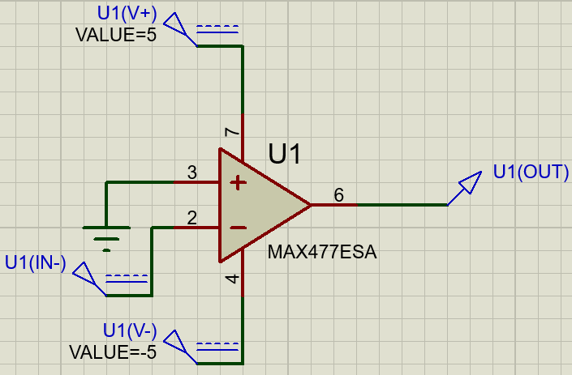

|  |  |
| --- | --- |
| Uвх, В | Uвых, В |
| -3,5 | 3,98639 |
| -3,2 | 3,98586 |
| -2,9 | 3,98357 |
| -2,4 | 3,9785 |
| -2,00 | 3,97359 |
| -1,7 | 3,9692 |
| -1,4 | 3,96395 |
| -1,10 | 3,95741 |
| -0,9 | 3,95197 |
| -0,7 | 3,94516 |
| -0,5 | 3,93608 |
| -0,4 | 3,93011 |
| -0,3 | 3,92249 |
| -0,2 | 3,91189 |
| -0,1 | 3,89448 |
| -1,03E-15 | 5,20E-11 |
| 0,1 | -3,89339 |
| 0,2 | -3,91213 |
| 0,3 | -3,92247 |
| 0,4 | -3,93011 |
| 0,5 | -3,93608 |
| 0,7 | -3,94516 |
| 0,9 | -3,95197 |
| 1,1 | -3,95742 |
| 1,4 | -3,96395 |
| 1,7 | -3,9692 |
| 2,1 | -3,9749 |
| 2,6 | -3,98065 |
| 3,1 | -3,98536 |
| 3,3 | -3,9865 |
| 3,8 | -3,98698 |
| 4,9 | -3,98698 |
| 5 | -3,98698 |

|  |  |
| --- | --- |
| Uвх, В | Uвых, В |
| -2,50E-03 | 3,75616 |
| -2,45E-03 | 3,75357 |
| -2,35E-03 | 3,747 |
| -2,25E-03 | 3,73853 |
| -2,20E-03 | 3,73305 |
| -2,15E-03 | 3,72622 |
| -2,10E-03 | 3,71721 |
| -2,05E-03 | 3,70396 |
| -2,00E-03 | 3,68125 |
| -1,95E-03 | 3,63092 |
| -0,0019 | 3,54455 |
| -1,35E-03 | 2,51867 |
| -8,00E-04 | 1,49255 |
| -2,50E-04 | 0,466421 |
| -1,22E-19 | 5,10E-11 |
| 0,00055 | -1,02613 |
| 0,0011 | -2,05225 |
| 0,00165 | -3,07838 |
| 0,00185 | -3,45151 |
| 0,0019 | -3,54455 |
| 0,00195 | -3,63092 |
| 0,002 | -3,68124 |
| 0,00205 | -3,70399 |
| 0,0021 | -3,71716 |
| 0,00215 | -3,72619 |
| 0,0022 | -3,73312 |
| 0,00225 | -3,73857 |
| 0,00235 | -3,74701 |
| 0,00245 | -3,75344 |
| 0,0025 | -3,75616 |

Получаем, Uсм2 = 50 нВ, что практически совпадает с определенным ранее напряжением смещения, а Uнас- = 3,98639 В.

По линейной части передаточной характеристики определим коэффициент усиления ОУ:

$$K=\frac{ΔU_{вых}}{ΔU_{вх}}=\frac{1,49255 В-0,466421 В}{-250 мкВ+800 мкВ}≈1865,69$$

Измерим АЧХ ОУ для неинвертирующего входа:

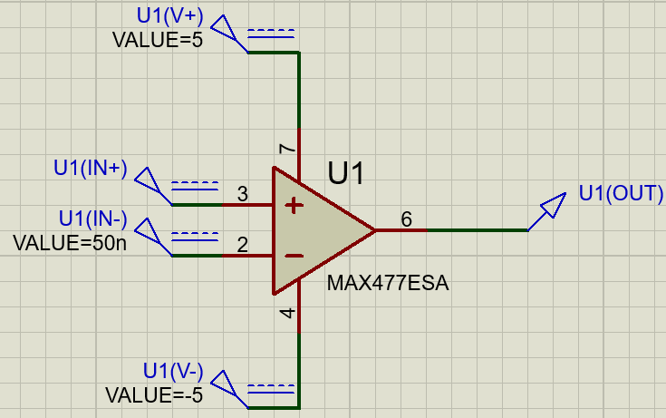

Таким образом, $K={10}^{\left(65,4168∕20\right)}≈1865,69$, что совпадает со значением коэффициента усиления, определенным при помощи передаточной характеристики

Частота единичного усиления (АЧХ = 0 дБ): $f=1,4 МГц$

Частота среза: 62,4068 Гц

Соберём инвертирующий усилитель на ОУ.

По заданию $K=-320$

$$K=1+\frac{R_{1}}{R_{2}}$$

$$R_{1}=320 кОм$$

$$R_{2}=1 кОм$$

Схема разработанного усилителя:

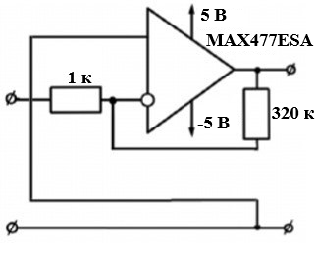

Схема в Proteus 8 Professional:

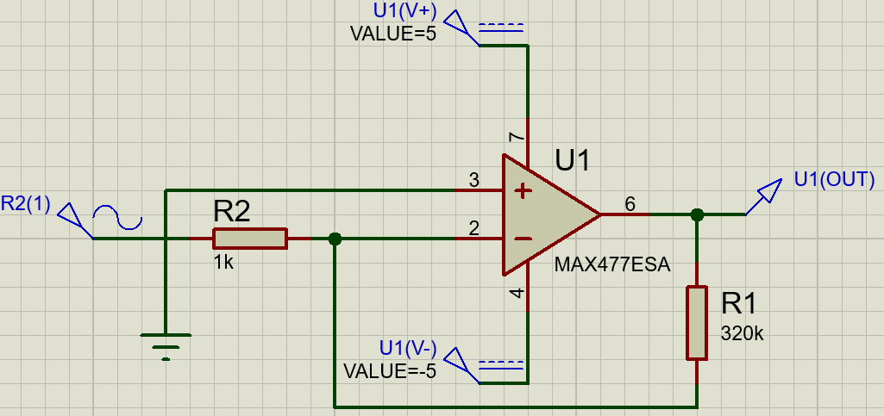

Измерим АЧХ собранного усилителя:

$$K={10}^{48,7239/20}≈273,0203$$

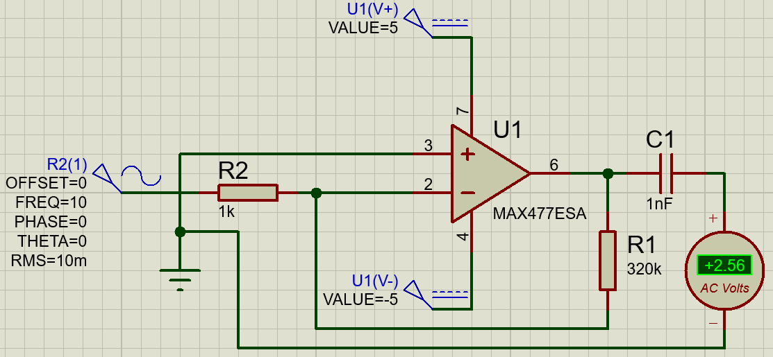

$$K=\frac{2,56 В}{10 мВ}=256$$

Измерим входное сопротивление усилителя:

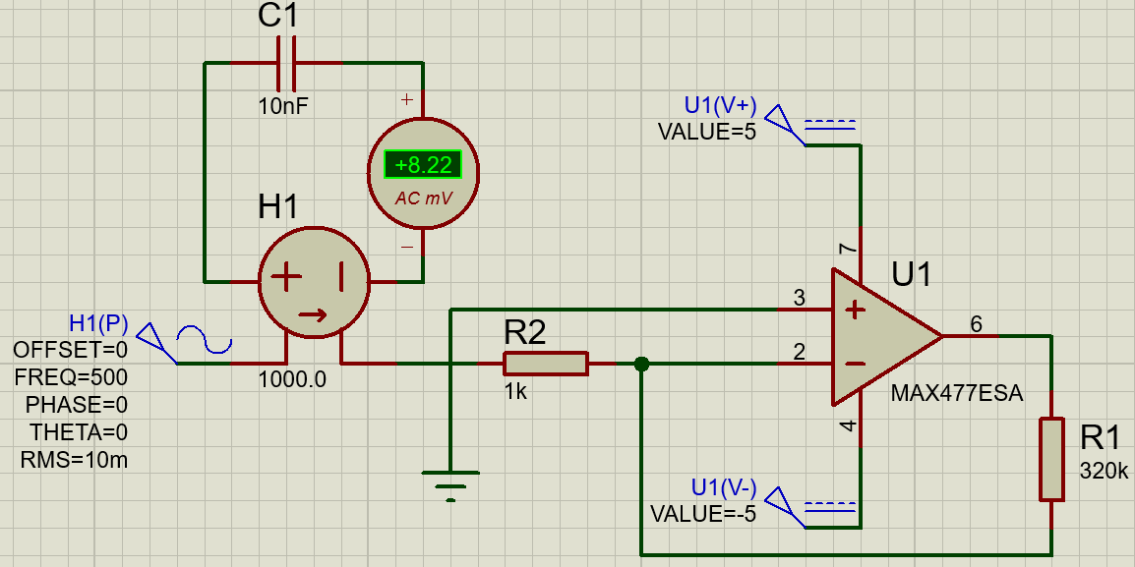

|  |  |  |  |  |
| --- | --- | --- | --- | --- |
| f, Гц | C, нФ | Uвх, мВ | Iвх, мкА | Rвх, Ом |
| 500 | 10 | 10 | 8,23 | 1215 |
| 10000 | 1 | 10 | 8,22 | 1217 |
| 1000000 | 0,01 | 10 | 6,55 | 1527 |

Измерим выходное сопротивление усилителя:

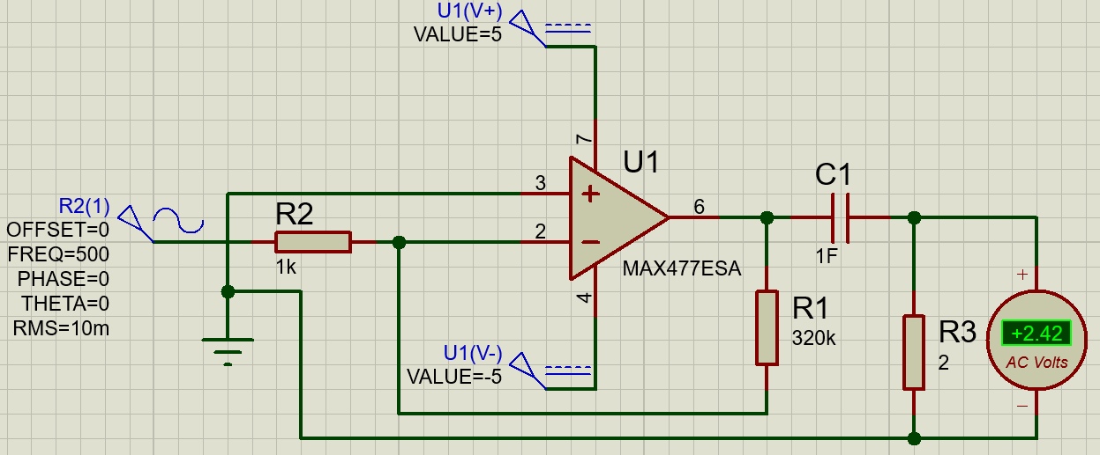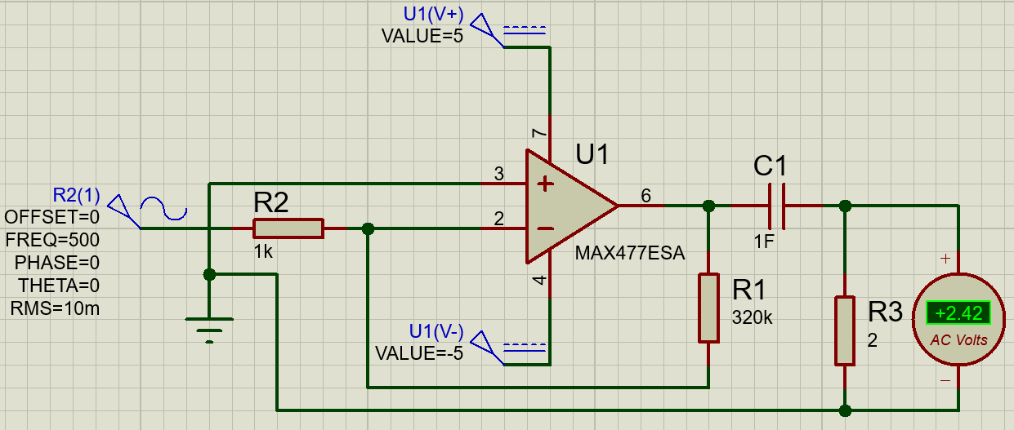

|  |  |  |  |  |  |
| --- | --- | --- | --- | --- | --- |
| f, Гц | U∞, В | UR, В | R, Ом | I, мА | Rвых, Ом |
| 500 | 2,63 | 2,42 | 2 | 1210 | 0,17 |
| 10000 | 2,63 | 2,48 | 50 | 49,6 | 3,02 |
| 1000000 | 2,09 | 1,91 | 55 | 34,7 | 5,19 |